

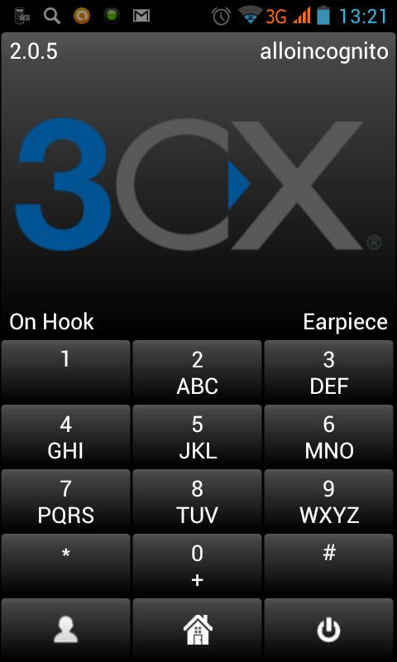

3CX for Android

3CX for iPhone

SIP телефон 3CX

Бесплатное решение от <http://www.3cx.com/> - это коммерческий проект предлагающий свой базовый клиент бесплатно.

НАСТРАИВАЕМ SIP ТЕЛЕФОН САМИ.

Этот буклет в несколько простых шагов поможет вам самостоятельно сделать настройку SIP телефона 3СХ на своем мобильном телефоне Android или iPhone.

3CX- для Android, iPhone и Windows

Справа изображен настроенный и уже зарегистрированный 3СХ.

Он зарегистрирован, т.е. On Hook на сервере alloincognito.

Мы предлагаем Вам в несколько шагов дополнить свой мобильный телефон SIP связью от компании AlloIncognito.

Где бы Вы не находились, если в этом месте есть интернет WiFi или 3G-интернет. Вы находитесь у себя дома и можете пользоваться своим обычным домашним тарифом.

Это самый дешевый антироуминг.

Внимание стоимость пропуска Интернет трафика, может быть отдельно тарифицировано Вашим оператором связи.

оптимизируй **расходы на связь**

Настраиваем sip телефон сами

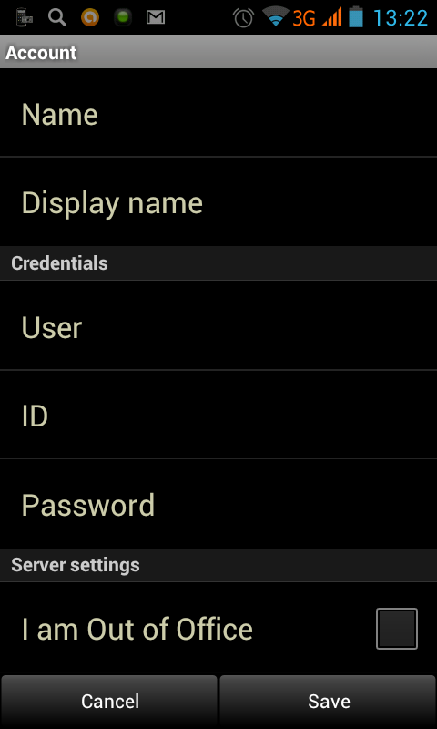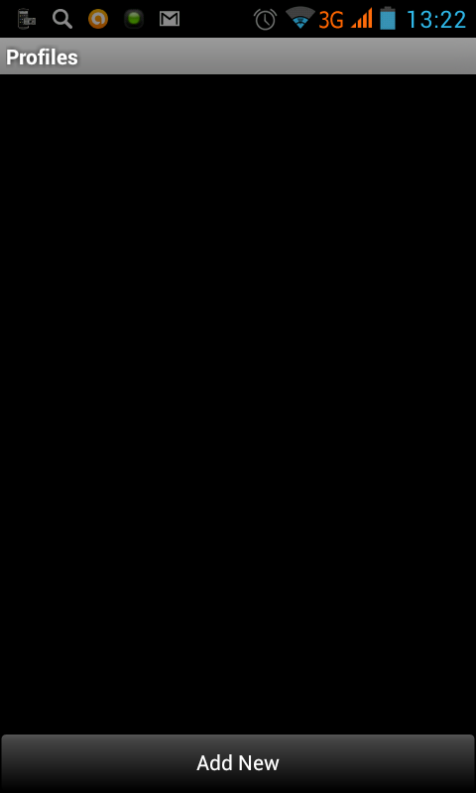

НАСТРОЙКА

Для того чтобы попасть в меню настройки, необходимо при активной программе нажать меню телефона и выбрать PROFILES

В этом окне нажимаем Add New

Появилось окно примерно такого вида, как изображено выше.

В этом окне нужно будет добавить Account

ДОБАВЛЕНИЕ ACCOUNTS

Name и Display name пишите произвольное слово, чтобы обозначить этот Account для себя.

User и ID – Ваш «005» - номер.

Password – Ваш PIN-код к «005»-номеру.

Прокрутим это окно ниже до External PBX IP

Впишем сюда адрес нашего сервера:

sip.alloincognito.ru

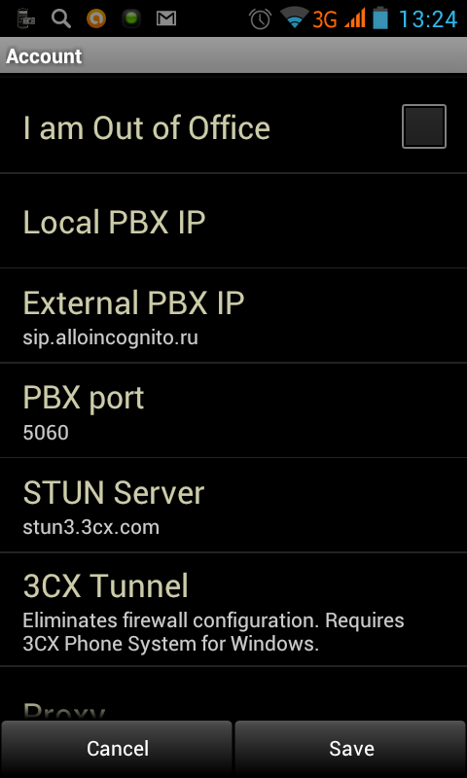

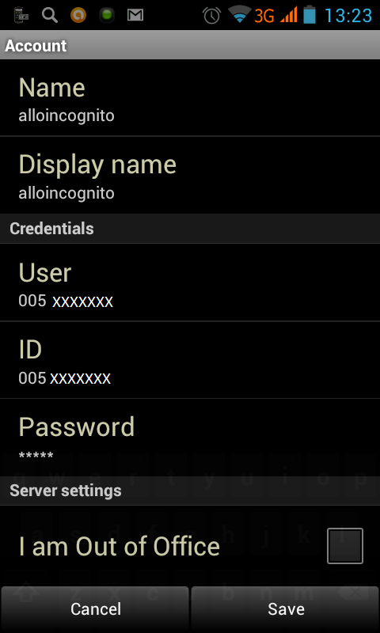

ОКОНЧАНИЕ НАСТРОЙКИ

Прокрутим окно ещё ниже.

осталось вписать имя PROXY тоже sip.alloincognito.ru

Нажимаем Save.

Наша настройка завершена. Вы видите картинку с настроенным профилем.

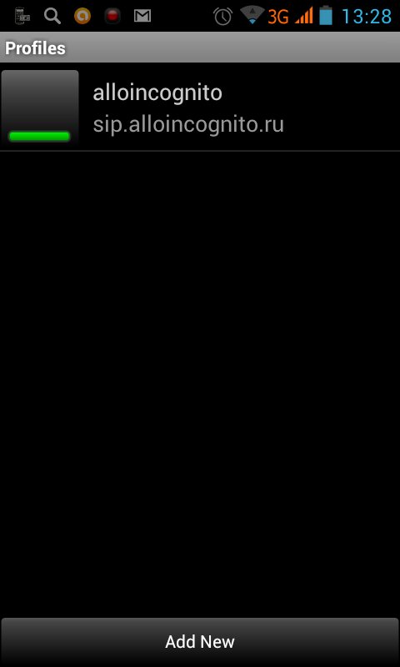

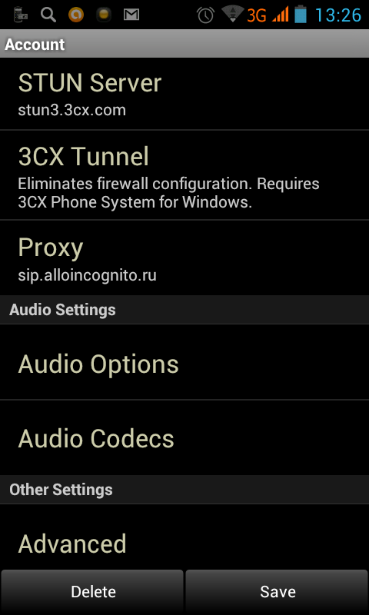

ADVANCED НАСТРОЙКИ

Если опуститься ниже в предыдущем меню, будет кнопка Advanced. Нажмем на неё и получим следующее окно.

В этом окне нажмем кнопку DTMF Method

Требуется чтобы был выбранным DTMF Method :

RFC-2833

Эта настройка необходима чтобы ваш телефон работал в понятном режиме тональных посылок для общения с электронными АТС.

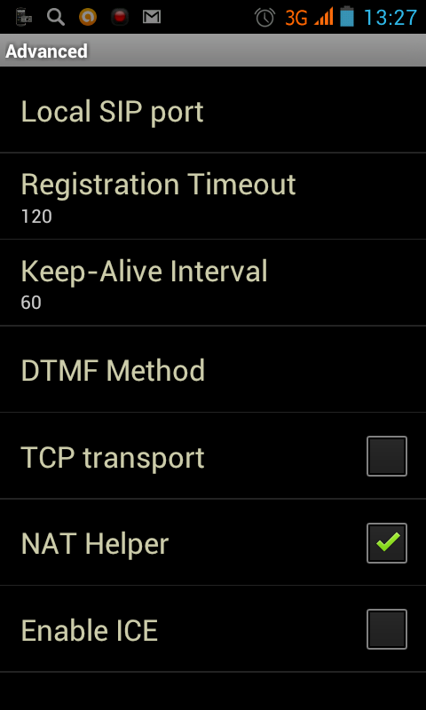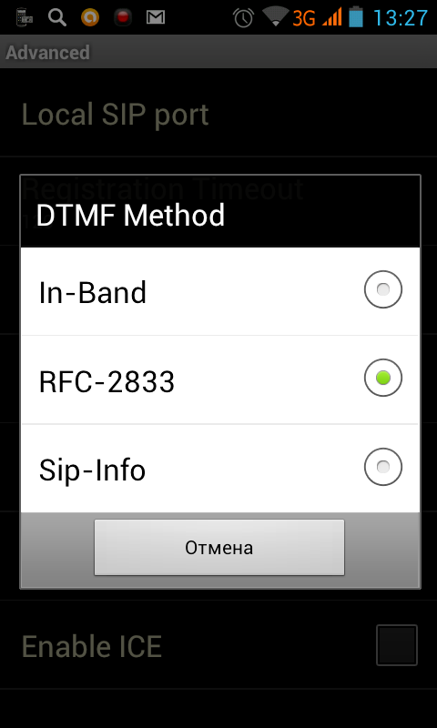

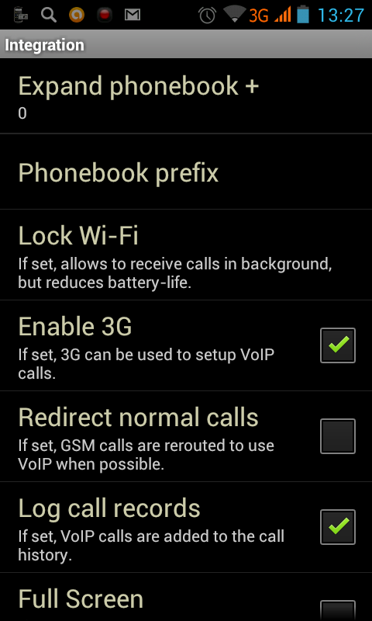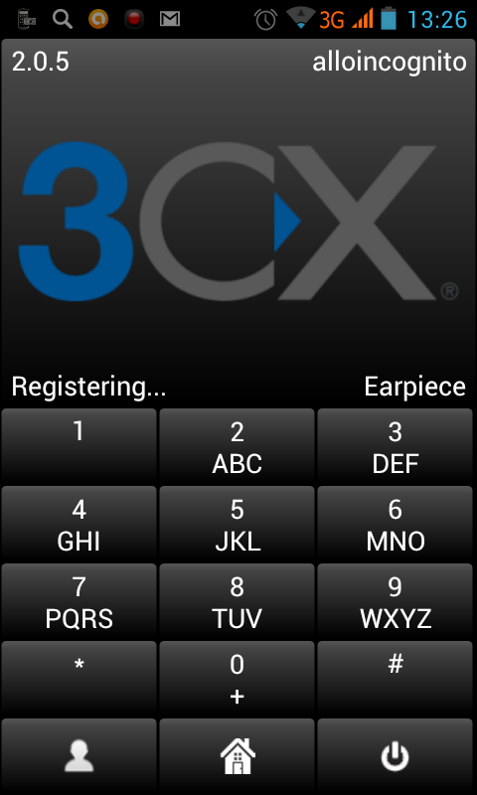

INTEGRATION НАСТРОЙКИ

Сразу под меню Advanced находится кнопка Integration.

Здесь мы можем позволить телефону работать в сети мобильного 3G – интернета. Поставьте птичку напротив Enable 3G

После каждого изменения профиля, клиент будет пытаться перерегистрироваться. На это может потребоваться до 2-х минут. Если перерегистрация не удается, то либо интернет не устойчив, либо попробуйте перегрузить приложение.